题目：

Employee 表包含所有员工信息，每个员工有其对应的 Id, salary 和 department Id。

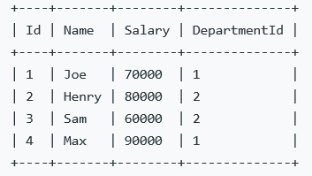

Department 表包含公司所有部门的信息。

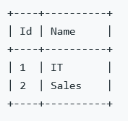

编写一个 SQL 查询，找出每个部门工资最高的员工。例如，根据上述给定的表格，Max 在 IT 部门有最高工资，Henry 在 Sales 部门有最高工资。

结果：

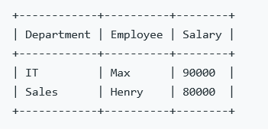

分析：每个部分工资最高的员工，应该使用分组和汇总函数；找到这些数据，就是select里面找select，属于子查询；两个表都要使用，所以是联结

首先，分组使用group by，使用后会改变表的结构，只剩下分组的条件和数值相关的数据，因为可以使用sum，avg，max等汇总函数

所以

select DepartmentId, max(Salary) from Employee

group by DepartmentId

不select Id是因为Id可能为空;不select name是因为name栏显示不了了，只能计算count（name），因为name是字符串，不是数值

之后将表联结

Where Employee.DepartmentId=Department. Id

最后，筛选最大值

Where (Employee.DepartmentId,Salary) in

(select DepartmentId, max(Salary) from Employee

group by DepartmentId)

其中 where (a,b) in ( A, B)是a在A内 且 b在B内

语句：

Select Department.Name as Department,Employee.Name as Employee,Salary

From Employee,Department

Where Employee.DepartmentId=Department. Id

And

(Employee.DepartmentId,Salary) in

(select DepartmentId, max(Salary) from Employee

group by DepartmentId);